Plantage Patrioterna
Seminarium 2

Klassgrupp 4, Grupp 4.
Thomas Steck, John-Patrik Nilsson, Duong Le Dai, Jenny Drakengrim
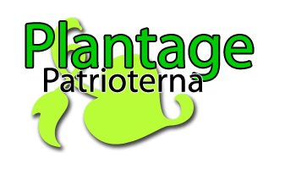

1. Val av Organisationsform

Plantagepatrioterna är för närvarande ett mindre företag som har Lund med närhet som kundkrets. Då vi har endast ett fåtal anställda i verksamheten har vi valt en teambaserad horisontell organisationsform, vilket motiverar och ger arbetsglädje för organisationsmedlemmarna. Det kommer skapa kortare beslutsvägar och öka vårt kundvärde. Som vi nämnde i vårt tidigare arbete så är personalen den viktigaste resurser vi har och den viktigaste tillgång är kunderna. Detta gjorde valet av organisationsform inte speciellt svårt för oss. Det var en självklarhet att vi skulle kunna skapa ett bra samspel mellan våra viktigaste resurser och vår viktigaste tillgång. För att kunna göra det lämpar det sig mest att vara en team-baserad horisontell organisation.

I varje arbetslag kommer en person att utses som lagledare. Det kommer vara hans uppgift att se till att arbetet håller tidsföreskrifterna, att kundernas synpunkter tas i hänsyn, att ekonomin sköts (fakturering, offert, budget). Detta kommer leda till ökad effektivitet, ökat kundvärde och minskade administrativa kostnader beroende av de kortare beslutsvägarna som skapats.

Våra anställda ska själva sträva efter att hela tiden förbättra företagets kompetens, företagets resultatet och företagets allmänna anseende. Vi vill uppmuntra och belöna våra anställda till att ständigt komma med kreativa förslag och idéer som kan leda till en bättre och mer effektiv organisation (”Kaizen”).

1.1 Motivation

Vi tror på att istället för att lägga stora resurser på att få in nya kunder till företaget så vill vi ha en kund som återkommer. Det har visat sig vara mer lönsamt, både lång och kortsiktigt. En kund som är nöjd med vårt arbete, resultatet och vår personliga service. Denna organisationsform som vi har valt sätter just kunden i centrum. Den bygger på att skapa ett bra kundvärde.
Kundvärdet kommer från kundernas åsikter om vårt arbete. Därför ska våra anställda ha stora och goda kunskaper i både den tekniska kompetensen och den sociala. Våra anställda ska vara glada och lyckliga och känna att det arbete de utför har en mening och betydelse.
Detta tror vi kommer att ske på ett bättre sätt genom en team-baserad struktur av organisationen.

1.2 Fördelar och nackdelar

Med hjälp av denna organisationsform och utbildning som vi erbjuder (lärling) kommer vår organisation skapa goda möjligheter för våra anställda att avancera sig inom yrket. De kommer dels att arbeta i grupp men man måste tänka på att lärlingen alltid under tiden som han jobbar kommer ha handledare att vända sig till och rådfråga. Teamen i denna organisationen kommer att bli självstyrande och bli mycket anpassningsbara samt dynamiska. De kommer skapa mycket goda förmågor att lösa de uppgifter och problem som kan komma under tiden av ett projekt.
Med hjälp av vårt lärlingsprogram kommer det att leda till mindre kostnader för företaget att undervisa personalen eftersom att vi kommer ge undervisning medan teamet utför arbetet på plats.
Vi vill att vårt företag och våra arbetslag ska vara så pass självstyrande och kompetenta att de kan hantera en växlande arbetsmarknad och på det sättet kunna konkurrera med andra företag.
Det ska vara en självklarhet att kunna hantera olika stora arbetssysslor samt arbetssysslor inom olika områden.

Det kan förekomma konflikter om två arbetare har samma kompetens och de vill utföra samma del av arbetet. Likaså kan de förekomma större diskussioner om hur man bäst utför arbetet.
Detta kan leda till ett sämre utfört arbete och irriterande tidsfördröjningar.
För att förhindra detta och hålla dessa företeelser på en minimal nivå inför vi en projektledare för varje projekt.

1.3 Tillvägagångssätt (Flexibel Arbetsorganisation)

Vi vill att vårt företag ska vara flexibelt och att våra anställda ska kunna med hjälp av sitt eget omdöme kunna fatta viktiga och korrekta beslut utan handledning. Anställda ska snabbt och smidigt kunna byta positioner och sysslor. Personalen ska vara mångkompetenta och kunna utföra flera olika typer av arbete. Personalen ska inte känna sig att de är fast med ett arbete utan att de ska kunna hoppa in och utför ett annat arbetsområde. Detta kommer att leda till mer arbetsglädje, ökad motivation hos personalen och att administrationen kan lättare planera in tjänsternas utförande och art.

Varje anställd ska hos oss känna sig viktig, ha ett stort inflytande som om de vore en stor del av företaget och dess framgång. En anställd ska inte ha känslan av de är fast i företaget vad beträffar arbete och kompetens. De ska istället identifiera sig som en del av organisationen och som ett viktigt kugghjul i systemet.

2. Beskrivning av produktionsprocessen

Bästa sättet för oss att beskriva vår produktionsprocess är genom att rita ett flödesschema som vi sedan redovisar skriftligt. För att förstå hur vi i företaget går tillväga vid produktionen av våra tjänster se modell 1.1
Vårt företag sätter kunden i fokus och därmed vill vi att de ska ha medverkan i processen, vi ska kunna sätta oss ner och diskutera kundens behov. Det är det första vi gör. Efter den initiala kundkontakten planera vi tillsammans med kunden ett personligt möte så att kunden kan ha medbestämmande och på så sätt garantera vi att kundens behov tillgodoses.
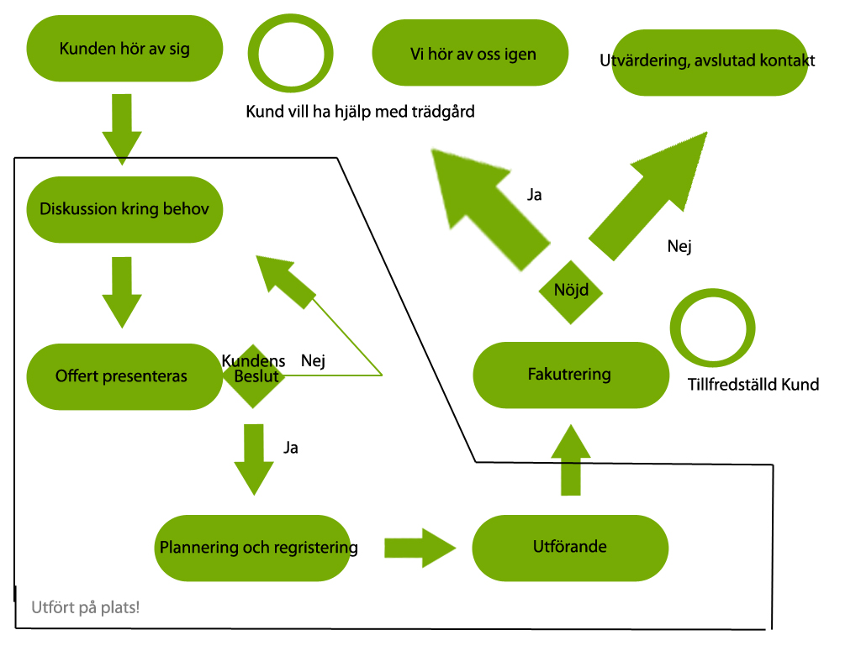Detta är vårt flödesschema Modell:1:1
En offert diskuteras fram som tillfredsställer båda parter och som inkluderar tjänstens utförande i detalj, vilka varor och tjänster som behövs för att slutföra arbetet. Kunden kommer sedan att ta ställning och bestämma sig vare sig han tycker att det vi begär ekonomiskt är rimligt eller ej. Om så är fallet fortsätter arbetet till steget där planeringen börjar samtidigt som kunden registreras med kontakt uppgifter och andra nödvändigheter som bland annat används vid fakturering.
Nu händer det saker och vi åker ut med våra tjänstefordon för att arbeta och när arbetet är slut skickas fakturan. Vi hoppas på att få en nöjd kund som output. Om kunden inte är nöjd, så görs det en kortare undersökning varför. Samt om den är nöjd så kontaktar antingen vi kunden eller kunden oss senare för liknande sysslor och arbetsuppgifter. Det kan i vissa fall vara att kunden begär olika service avtal eller vill ha samma ”städning” av trädgården nästa höst igen.

